ГАЛИЦЬКИЙ КОЛЕДЖ ІМЕНІ В’ЯЧЕСЛАВА ЧОРНОВОЛА

Кафедра готельно-ресторанної справи

МІЖДИСЦИПЛІНАРНА КУРСОВА РОБОТА
на тему: ‘‘Шляхи розвитку підприємств готельного бізнесу на регіональному рівні ( м.Тернопіль)”

Студентки І курсу групи ГР-18б
спеціальності 241 «Готельно-ресторанна справа»
Закітнюк О.
Керівник: Копестинська О.І.
Національна шкала _______________
Оцінка: ECTS __________________

Члени комісії ____________ _______________________
(підпис) (прізвище та ініціали)
____________ _______________________
(підпис) (прізвище та ініціали)
____________ _______________________
(підпис) (прізвище та ініціали)

м. Тернопіль – 2020р.

ЗМІСТ
ВСТУП………………………………………………………………………………3
Розділ І. Теоретичні аспекти розвитку готельного бізнесу в Україні…………...5
1.1. Суть та специфіка готельних послуг в Україні……………………………….5
1.2. Суть та основні принципи класифікації готельних підприємств……………10
Розділ ІІ. Аналіз діяльності підприємств готельного бізнесу на регіональному рівні (м.Тернопіль)…………………………………………………………………16
2.1. Технологія надання готельних послуг на прикладі
готелю “Тернопіль”……………………………………………………………….. .16
2.2. Оцінка конкурентоспроможності готелю “Тернопіль”……………………...19
Розділ ІІІ. Проблеми та перспективи розвитку готельного бізнесу на регіональному рівні…………………………………………………………….…..22
3.1.Оцінка якості надання готельних послуг ……………………………………22
3.2. Шляхи вдосконалення ведення готельного бізнесу на регіональному
рівні ………................................................................................................................24
ВИСНОВКИ……………………………………………………….………………..29
СПИСОК ВИКОРИСТАНИХ ДЖЕРЕЛ………………………………………….32

ВСТУП
Готельний бізнес в Україні має певні особливості, пов'язані з характером праці в готельній індустрії, видом послуг, структурою продукту, співвідношенням попиту і пропозиції, формами продажу. Сьогодні індустрія гостинності як сукупність підприємств сфери обслуговування та інших організацій працює в умовах жорсткої конкуренції, відвойовуючи як національний, так і міжнародний ринки.
Готельний бізнес - один із найперспективніших і успішно розвинутих напрямків бізнесу в Україні. Особливістю цього бізнесу є орієнтація на Європейські сервісні стандарти й стрімкий перехід до них. Як і будь-який бізнес готельний прагне до збільшення доходу й шукає ефективні шляхи для досягнення бажаного фінансового результату.
Індустрія туризму - сукупність різних суб’єктів туристичної діяльності (готелі, туристичні комплекси, кемпінги, мотелі, пансіонати, підприємства ресторанного господарства, транспорту, заклади культури, спорту), які забезпечують прийом, обслуговування та перевезення туристів. Одночасно зі збільшенням загальної кількості туристів помітний розвиток одержала інфраструктура туризму й основний її компонент - готельний сектор, що прагне одержати свою частку бізнесу. У сучасних умовах готелі змушені боротися за “місце під сонцем”, а за наявності можливості - прагнути до розширення свого бізнесу. Останнім часом у зв'язку з недавнім економічним спадом у розвинених країнах світу різко загострилася конкурентна боротьба в індустрії гостинності.
Виживання й ріст ділової активності - найважливіші напрямки в діяльності готельних підприємств в усіх країнах світу. Деякі з них уже усвідомили цей факт і вживають необхідних заходів, щоб забезпечити собі стабільне майбутнє шляхом задоволення мінливих потреб споживачів.
Бурхливі зміни, що відбуваються в області телекомунікацій, засобів масової інформації й пов'язаних з ними технологій, сприяли збільшенню очікувань з боку споживачів стосовно якості обслуговування, професіоналізму працівників і розмаїтості пропонованих готельних послуг. Тому вже не можна розраховувати те, що споживачі будуть задоволені поганим обслуговуванням. У рамках своєї політики в області маркетингу готелі повинні інформувати потенційного споживача щодо рівня та якості послуг, на які він може розраховувати, а потім забезпечити відповідність пропонованих ними послуг заявленому рівню.
Метою дослідження є визначити та проаналізувати основні проблеми розвитку готельного бізнесу в Україні, та запропонувати можливі шляхи їх вирішення.
Предметом дослідження є готельний бізнес на регіональному рівні (м.Тернопіль).Об’єктом дослідження виступають підприємства готельного бізнесу в м.Тернополі.
Завдання дослідження, сформовані відповідно до мети і предмету дослідження:
- Охарактеризувати теоретичні аспекти розвитку готельного бізнесу в Україні;
- Проаналізувати діяльність підприємств готельного бізнесу на регіональному рівні (м.Тернопіль);
- Виділити проблеми та сформувати перспективи розвитку готельного бізнесу на регіональному рівні.
Джерела інформації: нормативно-довідковий матеріал , статистичні дані по діяльності готельного бізнесу на регіональному рівні, дані власних спостережень.

Розділ І. Теоретичні аспекти розвитку готельного бізнесу в Україні
  - Суть та специфіка готельних послуг в Україні
Сфера гостинності це комплекс галузей головне завдання яких пов'язується з обслуговуванням туристів під час їхнього перебування поза місцем постійного проживання. До сфери гостинності, належать готельний та ресторанний бізнес, підприємства транспортного обслуговування, сфера розваг.Готельна сфера в структурі індустрії гостинності виконує ключові функції, оскільки пропонує відвідувачам комплекс послуг, у формуванні та реалізації яких беруть участь всі сектори й елементи.
Зміст понять "готельна справа", "готельний бізнес", "готельна індустрія" - пов'язується з економічною діяльністю спеціалізованих підприємств, що пропонують на комерційній основі власні послуги і забезпечують клієнтам, які подорожують необхідні умови для розміщення та харчування.
В умовах конкурентного ринку послуг гостинності, прагнення підприємств до отримання максимального прибутку та зростаюча платоспроможність споживачів, спонукає їх забезпечити не лише проживання та харчування, але й розширити обсяг додаткових послуг. Це збагачує зміст поняття "готельний бізнес", урізноманітнює сферу діяльності готельних підприємств.
Необхідно зазначити, історично поняття "готельне господарство" використовувалось лише для визначення діяльності готелів. Згодом, у зв'язку з диверсифікацією типів засобів розміщення, ця діяльність охоплює мотелі, кемпінги, туристичні бази та інші підприємства. Таким чином, готель є основним типом засобів розміщення, що визначив назву цій сфері діяльності.
Готельне господарство - сукупність готельних підприємств різних типів, що здійснюють приймання і надання послуг з розміщення, харчування, додаткових і суміжних послуг. Окрім готельних підприємств, виділяються заклади розміщення, що не входять до системи готельного господарства. До цієї категорії відносять спеціалізовані установи лікувально-оздоровчого профілю та відпочинку, у яких розміщення не є їх основним видом діяльності, а ціни наближені до собівартості послуг. [4,с.23]
Економічна сутність готельної індустрії полягає у нематеріальному характері її діяльності. Результатом виробничої діяльності готелів є послуги гостинності, особливість яких пов'язується із тим, що вони створюються і реалізуються в межах одного підприємства. Готельна послуга - це операція підприємства з розміщення споживача шляхом пропозиції номера для тимчасового проживання у готелі, а також інша діяльність, пов'язана з розміщенням і тимчасовим проживанням [14, с.84 ].Готельна послуга складається з основних і додаткових частин, що пропонуються споживачу при розміщенні і проживанні у готелі. Зокрема:
- основні послуги - це проживання й харчування, які включені у ціну номера і надаються споживачу згідно укладеного договору;
- додаткові послуги - послуги, замовляються і оплачуються споживачем додатково згідно окремого договору (наприклад, послуги автостоянки, пральні, сауни та ін.).
Характерною особливістю сучасного готельного обслуговування є децентралізація реалізації послуг. Великі готельні об'єднання формують спеціалізовані ланки для реалізації основних послуг. Тому, частина операцій в процесі обслуговування туристів (попередній продаж, резервування місць та ін.) не належать до компетенції окремих ланок готелю та зосереджується у спеціалізованих бюро подорожей або самому підприємстві. Таким чином, на якість обслуговування у готелях впливає діяльність посередницьких ланок, що реалізують їхні основні послуги.
Обсяг, якість і асортимент послуг у готельній сфері зумовлені насамперед станом матеріально-технічної бази й рівнем та кваліфікацією персоналу закладу розміщення. Сьогодні спостерігається постійне розширення матеріально-технічної бази й структури персоналу готелів. Поряд з основними будівлями готелів створюються інші споруди - спортивні, медичні, розважальні тощо. Таким чином, процес обслуговування туристів диверсифікується, а послуги, що пропонуються мають комплексний характер.
У сучасній економічній літературі найбільш визнаним визначенням цього поняття є: "Готель - це заклад гостинності у якому подорожуючі за винагороду можуть скористатись з послуг ночівлі, а також харчування". [15, с.36]
Готель - це засіб розміщення, що надає особам, які перебувають поза місцем постійного проживання комплекс послуг, головними серед яких є послуги розміщення та харчування. Співвідношення цих двох складових може виражатись у таких формах:
- розміщення + сніданок у номерах або спеціалізованих закладах;
- розміщення + харчування у ресторані, барі, кафе;
- розміщення + харчування у ресторанах європейської і національної кухні, барах, цілодобовий сервіс на поверхах.
Зміст послуги розміщення стосується:
- надання у користування спеціалізованого приміщення - готельних номерів;
-пропозиції послуг кваліфікованим персоналом - портьє, з оформлення поселення гостей, покоївок з прибирання готельних номерів та ін. Готельні номери - це багатофункціональні приміщення, призначені для відпочинку, сну, роботи у процесі проживання гостей, які є основним елементом послуги розміщення. Значення інших функцій готельних номерів залежить від функціонального призначення готелю і потреб гостей. [15, с.43] Наприклад, у готелях ділового призначення основна функція номерів - забезпечення гостей можливістю працювати, для цього у номерах необхідний письмовий стіл, телефон, факс, комп'ютер.
У готелях виділяються різні категорії номерів, що відрізняються площею, меблями, обладнанням, проте, незалежно від категорії, кожен номер у готелях повинен містити: ліжко, крісло у розрахунку на одне місце, нічний столик або тумбу, шафу для одягу, загальне освітлення, кошик для сміття, повинна бути інформація про готель і план евакуації на випадок пожежі.
Послуги з пропозиції гостям їжі охоплюють поєднання процесів виробничого, торгового і сервісного обслуговування гостей офіціантами у ресторані, барі, кафе, готельних номерах. Додаткові послуги у готелях можуть пропонувати відвідування басейну, спортивного залу, конференц-залу, прокат автомобілів, послуги хімчистки, пральні, перукарні, масажу. Сьогодні додаткові послуги набувають все більшого значення у формуванні ринкової привабливості готельних закладів.
У категорії "готельний продукт" відображено результат господарської діяльності, поданий у матеріальній або інформаційній формі. В структурі комплексного готельного продукту розрізняють такі його типи: основний, спеціальний, супутній, додатковий. Послуги надання готельного номера та його обслуговування характеризують основний продукт. Спеціальний продукт — складові обслуговування, що вирізняють готель від конкурентів, наприклад, послуги бізнес-центру, розваги, спортивні послуги. Супутній продукт — це послуги та товари , які необхідні клієнтам для використання основного й спеціального продукту. Наприклад, надання у готелях телефонного, поштового зв'язку, побутових послуг . Додатковий готельний продукт надає спеціальному продуктові додаткові переваги, сприяє його унікальності серед конкурентів. Це можуть бути оздоровчі послуги, послуги бізнес-центру, гральні атракціони тощо. На сучасному етапі додатковий готельний продукт набуває все більшого значення у формуванні ринкової привабливості готельного підприємства. [14, с.113]
Комплексний готельний продукт містить такі елементи та характеристики, які створюють його загальний імідж, що визначає атмосферу обслуговування, толерантність в спілкуванні обслуговуючого персоналу, професіоналізм.
Отже , ефективність діяльності готельного підприємства, визначається групою факторів. До основних належить — розташування готелю, що впливає на вартість землі, будівельних робіт, розмір оплати праці, а також збут продукції. Ці фактори відносять до первинних, а до вторинних — наявність сировинних ресурсів, робочої сили, виробничої інфраструктури.

  - Суть та основні принципи класифікації готельних підприємств
Система класифікації закладів розміщення передбачає їхній поділ на категорії згідно певних критеріїв. Мета будь-якої класифікації - визначити відповідність конкретного готелю, а також номерів прийнятим стандартам або встановленому порядку на обслуговування. Категорія готелю - одна з основних його характеристик, згідно якої визначаються його ринкові позиції, управління, обсяг послуг, тариф на основні та додаткові послуги.
Критерії, згідно яких класифікуються заклади розміщення і номери, узгоджуються і затверджуються міжнародними і національними організаціями, що охоплюють державні організації, професійні союзи, туристичні підприємства.
У сучасній світовій практиці у системі класифікації закладів розміщення можна виокремити два підходи:
- офіційний, розробкою, проведенням і контролем комплексу необхідних вимог якості комфорту закладу розміщення займаються державні органи, присвоєння категорії фіксується на офіційному рівні. Такий підхід характерний для Греції, Єгипту, Іспанії, Італії, Франції, України та інших держав;
- професійний, пов'язується з недержавними об'єднаннями у сфері гостинності. Наприклад, в Австрії цей процес здійснює Австрійська готельна асоціація, Швейцарії - Швейцарська готельна асоціація та ін.
При проведенні класифікації для визначення категорій закладу розміщення враховується рівень комфорту - це найголовніший фактор. Рівень комфорту - це визначальний критерій, що охоплює:
- стан будівлі готелю, транспортну доступність та інфраструктуру, облаштування прилеглої до закладу території;
-стан номерного фонду: площа номерів, частка одно-, двомісних, номерів-апартаментів, наявність зручностей та ін.;
- обладнання і оформлення інтер'єру;
- наявність і стан закладів харчування у структурі готелю: ресторану, кафе, міні-бару та ін.;
- характеристика громадських приміщень, наявність конференц-залу, холів, а також приміщень для ділових зустрічей, відпочинку, спорту та ін.;
-матеріально-технічне забезпечення: стан меблів, інвентарю, предметів санітарно-гігієнічного призначення, холодильників, міні-сейфів та ін.;
- рекламно-інформаційне та інформаційно-технічне забезпечення: типи реклами, наявність телефону, супутникового зв'язку, телевізора, Інтернету та ін.;
- якість пропозиції додаткових платних та безкоштовних послуг;
- рівень підготовки та якість обслуговування персоналу [14,с.136]
Усі національні системи класифікації готелів об'єднують у дві групи:
- європейська система, заснована на основі французької національної системи, використовується у більшості держав;
- індійська система, побудована на бальній оцінці, поширена головним чином у країнах, що розвиваються. [9]
У кожній країні до розуміння рівня комфорту як критерію класифікації підходять по-різному. Тому, навіть у державах з однаковою системою класифікації, наприклад Франції, Україні чи Єгипті, де поширена система "зірок", між готелями однієї категорії є значні відмінності. У Єгипті категорія готелю ідентична Франції, проте поступається за рівнем комфорту на 1-2 зірки. Водночас, для окремих, особливо фешенебельних готелів, визначити категорію згідно прийнятих стандартів у країні, або порівняти з будь-якою іншою класифікацією досить важко. Наприклад, новітній готель "Burj-Al-Arab" за рівнем комфорту сьогодні випереджає будь-який інший готель у світі. У цьому готелі два президентських і королівських апартаменти, всі номери виконані у двох рівнях і мають по декілька спалень, в оформленні інтер'єру використовувались особливо дорогі матеріали.
У більшості сучасних готелів окрім номерів із загальним визначенням рівня комфорту готелю, прийнято пропонувати ряд номерів більш високого або нижчого рівня комфорту. Наприклад, у готелі "Marriott" (п'ять зірок) у Франкфурті-на-Майні (Німеччина) на верхніх поверхах, вище 37 поверху, номери підвищеного рівня комфорту, так званого "penthouse", доступ до яких здійснюється з використанням сайт-ключа. Кожен новий клієнт отримує новий ключ з новим кодом для доступу на поверх і дверей свого номера.
Наприклад, такі країни, як Фінляндія, Ізраїль взагалі не використовують національних систем класифікації готелів. В Австрії, Німеччині, Китаї, Франції, Швеції категоризація готелів здійснюється на добровільних засадах; у Бельгії, Угорщині, Греції, Єгипті, Італії, Іспанії, Польщі та багатьох інших в обов'язковому порядку. [4,с.87]
У 2003 р. в Україні прийнято 2 стандарти, що регулюють діяльність суб'єктів готельного бізнесу - "Послуги туристичні. Засоби розміщення. Загальні вимоги" і "Послуги туристичні. Класифікація готелів". Основна мета введення національних стандартів - гармонізувати національне законодавство з європейським, визначити зміст термінів і визначень, зорієнтувати власників готелів на дотримання єдиних норм у функціонуванні готелів.
У Національному стандарті України "Послуги туристичні. Класифікація готелів" відображені основні підходи класифікації готелів та аналогічних засобів розміщення за категоріями. Класифікація закладів розміщення здійснюється згідно з загальною характеристикою готелю відповідно вимог до матеріально-технічного оснащення, переліку послуг, що надаються і кваліфікації персоналу. [9]
Засоби розміщення згідно обладнання інженерно-технічними системами повинні забезпечувати:
- освітлення у житлових та громадських приміщеннях - природне та штучне, у коридорах цілодобове;
- електричні розетки повинні бути промарковані із зазначенням напруги;
- холодне й гаряче водопостачання цілодобово;
- опалення із підтримуванням температури повітря у житлових приміщеннях в межах 18 - 22 °С;
- вентиляцію, що забезпечує циркуляцію;
- телефонний зв'язок;
- пасажирський ліфт (за необхідності);
У пункті характеристики житлової і не житлової частини, заклади розміщення повинні забезпечувати:
- площа житлової кімнати повинна бути не менше 8 м2;
- у закладах сезонного функціонування - не менше 4 м2 на особу;
- у засобах розміщення, у номері, має бути санвузол з відповідним санітарним інвентарем та обладнанням загального користування; окрема кімната побутового обслуговування; приміщення або частина приміщення для перегляду телепередач; камера зберігання; приміщення для надання послуг харчування та/або кухня для самостійного приготування їжі, обладнаної холодильником, електричною (газовою) плитою або пічним опаленням;
- пристрої для зручного користування інвентарем згідно стандарту.
Обслуговуючий персонал, який забезпечує послуги у колективних засобах розміщення повинен:
- мати відповідну освіту та кваліфікацію;
- створювати атмосферу гостинності та комфорту;
- дотримуватись розроблених у закладі розміщення та затверджених посадових інструкцій для персоналу.
Кожен засіб розміщення повинен надавати мінімальний обсяг послуг, а саме:
- цілодобове приймання;
- послуги громадського харчування або умови для самостійного приготування їжі;
- щоденне прибирання номеру;
- зміну постільної білизни - не менше одного разу на п'ять діб, зміну рушників - не менше одного разу на три доби;
- відправку, отримання і доставку пошти;
- зберігання цінностей та багажу;
- медичну допомогу і виклик швидкої допомоги, користування аптечкою першої допомоги;
- туристичну інформацію.
Категорія готелю позначається спеціальним символом - "*" (зірка). Кількість зірок збільшується відповідно підвищенню рівня якості обслуговування. Готелі класифікуються за п'ятьма категоріями - від найвищої "*****" до нижчої "*"; категорія зазначається на вивісці, технічній документації, рекламі. Вимоги, які викладені у стандарті є мінімальними, тому необхідно виконувати у повному обсязі. [9]
Необхідно зазначити, що згідно державного стандарту, присвоєння "зірок" необов'язково. Обов'язковою є лише сертифікація на безпеку. Водночас, суттєвим чинником, що зумовив сьогодні збільшення кількості сертифікованих готелів є прийняття нової редакції закону "Про туризм". Відповідно до закону туристичні фірми мають право працювати лише із сертифікованими засобами розміщення. Допускається відхилення від вимог до матеріально-технічного оснащення готелів та переліку пропонованих послуг, якщо будинок готелю відноситься до пам'яток історії чи архітектури. У такому випадку керівництво готелю подає документальне підтвердження, засвідчене уповноваженими органами, що виконання вимоги неможливе з огляду збереження історичного характеру будинку, навколишньої забудови та прилеглої території та ін., відхилення не призведе до значного зниження вимог, встановлених для цієї категорії готелю.

Розділ ІІ. Аналіз діяльності підприємств готельного бізнесу на регіональному рівні (м.Тернопіль)
2.1. Технологія надання готельних послуг на прикладі
готелю “Тернопіль’’
Готель "Тернопіль" - це частина історії міста Тернополя! Розташований у самому серці міста та оточений старовинними храмами та пам'ятниками.. З номерів готелів відкривається захоплюючий вид на мальовниче озеро.
Понад 50 років історії готелю він підтримує добру традицію приносити радість та затишок для кожного відвідувача. Його двері завжди відкриті для гостей, які цінують комфорт. Готель пропонує сучасні та зручні номери різного типу. Бізнесмени знайдуть тут усі необхідні умови для успішної роботи. Багатофункціональні конференц-зали з сучасним обладнанням надають можливість проводити будь-які заходи, від офіційних прес-конференцій, презентацій, навчальних курсів, семінарів до тілесних зустрічей і засідань.
Безкоштовно надаються такі послуги:
- Цілодобовий прийом
- Фітнес-кімната
- Прасувальне обладнання
- Портер
- Зберігання багажу
- Wi - Fi
- Багатоканальне кабельне телебачення
- Аптечка у надзвичайних ситуаціях
- Дзвінок
За додаткову плату:
- Міні-бар у номерах вищих типів
- Сніданок (130 грн за особу)
- Служба конференцій
- Туристична служба
- Паркінг під охороною
- Пральня / прасування
- Місцеві та міжнародні дзвінки
- Копір та факс
- Ресторан
- Салон краси "Прима"
Умови проживання:
1. Готель може гарантувати можливість раннього заїзду та пізнього виїзду за додаткову плату.
Ранній заїзд з 6:00 до 12:00 та пізній виїзд після 12:00 додатково як 50% доплати.
2. Туристичний податок у розмірі 1% від вартості номера не включається і його потрібно сплачувати додатково.
3. Додаткове ліжко в номері + 50% доплати за вартість ліжка.
4. Усі номери люкс, студія та покращений номер обладнані кондиціонером. [8]
Додаткові послуги:
1)Туризм
а. Блукаючи по "невідомому Тернополю"
Соковиті історії про "невідоме Тернополя" - кохання, яке народжували королі; зрада; Тернопільська церква, яка була побудована для фатального заповіту. Тривалість - 2,5 - 4 години. Маршрут: місто Тернопіль (піша екскурсія)
б. Тернопіль та Львівщина .Тривалість - 3 дні. Маршрут: місто Тернопіль - Микулинці - Теребовля - Підгір'я - Золочів - Підгірці - Олесько - Почаїв - Кременець - Вишнівець - Збараж - Тернопіль.
в. Середньовічні замки Тернопільщини. Тривалість - 1 день.
г. Непереможні фортеці Волині. Тривалість - 1 день.Маршрут: місто Тернопіль - Почаїв - криниця Св. Анни - Кременець - Вишнівець - Збараж - Тернопіль.
2) Фітнес-хол
Для активних людей, які піклуються про здоровий спосіб життя, в готелі передбачений безкоштовний фітнес-зал, обладнаний сучасними засобами, щоб допомогти підтримувати здоровий спосіб життя форму під час перебування в готелі.
3) Салон "Прима " повністю оснащений широким інноваційним діапазоном процедур, які підходять кожному. В салоні використовується косметика провідних італійських, французьких та американських виробників; ексклюзивне європейське обладнання.
4) Cпецпропозиції- ‘Романтичний пакет’ та ‘Клуб подорож +’
5) Ресторан
Найдешевший номер в готелі коштує 800грн, покращений люкс-1950грн. [8]
Таблиця 2.1.1
Види номерів готелю “Тернопіль” [складена автором на основі
проведених досліджень]
Вид готельного номеру | Вартість , грн
Студія Superior | 1800
Студія | 1170
Одномісний покращений | 920
Єдиний стандарт | 800
Двомісний покращений | 1050
Двомісний стандарт | 910
Покращений люкс | 1950

Кожен номер готелю оснащений сучасними меблями, телевізором, Wi-Fi, а також телефонним зв’язком. Важливою особливістю покращених номерів є наявність кондиціонера, міні-бару. У ванній кімнаті кожен гість має можливість скористатися халатами, тапочками, безкоштовними туалетно-косметичними засобами та феном. В номерах студія та люкс є кухонне обладнання. [8]

2.2. Оцінка конкурентоспроможності готелю “Тернопіль”

Конкурентоспроможність – багатоаспектне поняття, що означає відповідність послуги умовам ринку, конкретним вимогам споживачів не тільки по своїм якісним, економічним, технічним, естетичним параметрам, але й по комерційних умовам його реалізації (строки поставки, ціна, канали збуту, сервіс, реклама).
Дохід від розміщення залежить від % завантаження номерного фонду, який має готель, і ціни продажу номера. Основної переваги готель досягає тоді, коли він ефективно використовує номерний фонд і в той же час пропонує такий набір додаткових послуг, який враховує потреби як клієнтів, що проживають в готелі, так і клієнтів з вулиці. Необхідність безперервного розвитку номерного фонду усіма готелями сприймається як формула для виживання й здійснюється відповідно до фінансових можливостей кожного готелю.
Аналіз діяльності готелів м.Тернополя показує, що на даному етапі їх розвиток не відповідає вимогам сучасності і вони задовольнялися станом, який в минулому дозволяв їм отримувати гарні фінансові результати. Але в конкурентних умовах, ринок готельних послуг, який розбитий на сегменти повинен безупинно розвиватися.
В готелі „Тернопіль” необхідно впровадити нову цінову політику, яка б була більш конкурентоздатна, але, разом з тим, не знижувала б прибутковість підприємства. Тарифна політика готелю повинна активніше використовувати не тільки сезонні зміни споживацького інтересу, а пропонувати більш демократичні ціни для соціальної категорії споживачів. Але головною зміною поки залишається зниження ціни для індивідуальних клієнтів. Таке рішення зв'язано з тим, що саме високі ціни для даного типу клієнта найбільш істотно знижують конкурентоспроможність готелю .
Доцільним в готелі „ Тернопіль ” буде переведення планово-економічного відділу на нову ланку управління, основною функцією якого буде консультування керівництва з розробки стратегії та створення поточних програм і планів господарської діяльності підрозділів. Впровадження системи управління на основі ранжування стратегічних завдань і надання відділу планування нових повноважень дозволить здійснити сприятливий вплив на господарську діяльність даного готелю.
Необхідно зауважити, що впровадження нової системи та структури управління в готелі „ Тернопіль ” вказуватиме на те, що в ньому відбуваються зміни стратегічного значення. При цьому будь-які, навіть ретельно підготовлені зміни, будуть зустрічати опір окремих співробітників.
Кінцевим результатом стратегічного планування буде прийняття конкретних управлінських рішень. Проблемою є низьке завантаження готелю у вихідні дні і низький сезон для бізнес туристів. Як заходи щодо вирішення даної проблеми може бути запропоноване наступне:
- Розробка нових пакетів послуг. Оскільки їх задача полягає в збільшенні числа гостей в періоди, коли йде спад бізнес туристів, основу пакетів становитиме екскурсійна частина;
- Спеціальні ціни для сімей бізнесменів на вихідні дні. В тому випадку, якщо бізнесмен зупиняється в готелі в будні дні з діловою метою, а на вихідні дні до нього приєднується сім'я, члени сім'ї використовують послуги розміщення в готелі;
- Бонуси туристичним компаніям за клієнтів, які залишаються в готелі на вихідні дні. За кожного такого клієнта компанія одержуватиме бонус і їх число за підсумками року впливатиме на корпоративні ціни наступного року.
Для підвищення рівня конкурентоспроможності в готелі „Тернопіль” пропонується запровадити орієнтацію на особисті потреби клієнта, підтримувати постійного клієнта наданням знижок, активно рекламувати послуги галузі, заохочувати конкурентну співпрацю, домагатися прийняття нормативних актів, які підтримують галузі непрямого впливу (туризм, рекреацію).
Надання готельних послуг високої якості є складовою частиною професійного менеджменту готелю. Досягнення якості в сфері обслуговування - важливе завдання, що забезпечує підприємницький успіх. Однак якість готельних послуг полягає не тільки в рішенні технічної сторони справи. Зусилля повинні бути спрямовані на залучення клієнтів, на максимальне виконання побажань гостей, завоювання довіри.
Надзвичайно серйозну конкуренцію для готелів становить приватний сектор, хостели. Розповсюдженою практикою стало придбання кількох житлових квартир у центрі міста розташованих на одному або двох поверхах, які перепрофілюються під міні готель. Їхні послуги коштують дешевше чим у готелях при тій умові, що сервіс значно кращий. Відносно низький рівень цін на готельні послуги забезпечується завдяки використанню оподатковування за єдиним податком. Більші готелі, маючи неефективний менеджмент, недостатньо високий рівень сервісу й ряд інших недоліків, не використають свої головні переваги - можливість приймати й обслуговувати на належному рівні більші групи гостей (учасників політичних, ділових, культурних заходів. Низька якість послуг у готелях середнього рівня виключає можливість різкого збільшення іноземних туристичних груп, поселення яких організують туристичні компанії. [6]
Отже, готель ” Тернопіль ” повинен постійно впроваджувати інновації, щоб залишатись провідним у своєму сегменті та бути на два кроки попереду конкурентів. Також потрібно враховувати, що готельний бізнес змушений конкурувати не лише в середині галузі, а й з фірмами готельного сервісу, фірмами, які пропонують послуги оренди житла, гуртожитками, приватним сектором.

Розділ ІІІ. Проблеми та перспективи розвитку готельного бізнесу на регіональному рівні
3.1.Оцінка якості надання готельних послуг
Найбільш популярними готелями у Тернополі ( за кількістю бронювань і відгуків на booking.com) є Passage Hotel, Sapsan, Готельний Комплекс Юхнович, Галицький замок, Джентельмен. Середня вартість проживання становить 450грн.
Управління якістю послуг у готельній сфері - одна із складових механізму управління, спосіб організації діяльності готельного підприємства. Метою управління якістю готельних послуг є вдосконалення форм і методів управління, спрямованого на поліпшення якості та забезпечення стійкого конкурентного статусу підприємства. Для досягнення цієї мети адміністрація готелей повинна забезпечити синхронізацію всіх органів управління та підрозділів. Управління якістю повинно передбачати вивчення ринку послуг гостинності, проведення маркетингових досліджень з метою вивчення потреб споживачів.
Процес управління якістю послуг готельного підприємства охоплює стратегію реалізації якості, що визначає основні напрямки та цілі готелю, офіційно затверджені керівництвом з урахуванням вимог споживачів, завдань у сфері якості, методів їх виконання, ролі персоналу у реалізації стратегії, іміджу готелю та ін. [7]
Стратегія готельного підприємства у сфері якості може бути здійснена шляхом послідовної реалізації короткострокової або довгострокової цілі і передбачати: покращення економічних показників функціонування готелю, досягнення вищого рівня якості послуг щодо рівня провідних готелів, орієнтування на задоволення потреб певних категорій споживачів або сегментів ринку, розвиток і покращення якості додаткових послуг.
Основою формування стратегії готельного підприємства у сфері якості є законодавча та нормативно-технічна база у сфері стандартизації та сертифікації. Засобом реалізації стратегії якості є система якості, згідно якої здійснюється планування якості, оперативне управління якістю, покращення якості. Покращення якості послуг готелю - це діяльність готелю щодо підвищення ефективності процесів з метою отримання прибутку підприємством та користі для споживачів готельних послуг.
У готельних підприємствах для реалізації процесу управління якістю необхідно розробляти, документально оформляти, впроваджувати і підтримувати у належному стані систему якості з розробленою методикою щодо визначення вимог для здійснення всіх пов'язаних із наданням послуг процесів.
Сучасні системи управління якістю охоплюють усі етапи життєвого циклу готельної послуги, починаючи з маркетингових досліджень і завершуючи післяопераційним контролем та оцінкою ступеня задоволення споживачів після перебування у готелі. У стандартах ICO 9000 процесуальний підхід щодо впровадження системи менеджменту якості є визначальним фактором. У механізмі управління якістю готельних послуг на основі процесуального підходу у системі якості виокремлюють дві групи процесів: основні і допоміжні. Першу групу охоплюють процеси створення і реалізації готельних послуг (бізнес процеси). Другу групу складають процеси менеджменту та процеси забезпечення. [16, с.77]
У досвіді функціонування готельних підприємств усі проблеми управління якістю зводяться до визначення функцій, які повинен виконувати суб'єкт в процесі управління якістю. Для раціональної організації управління якістю у готелі вирішальне значення має виявлення обсягу, структури і характеру функцій.
Отже, функції управління сприяють формуванню системи управління якістю послуг як структури та її організації як процесу.

3.2. Шляхи вдосконалення ведення готельного бізнесу
на регіональному рівні

Готельне господарство в Україні знаходиться нині в активному розвитку, проте близько 35% готелів не відповідають основним європейським стандартам. Зроблені важливі кроки для розвитку цивілізованого ринку готельних послуг з врахуванням міжнародних вимог до засобів розміщення. Подальша робота в цьому напрямі вимагає створення відповідної законодавчої бази.
Готельне господарство є матеріальною базою туризму і характеризується концентрацією обслуговуючих сервісних служб. Особливістю готельного продукту є те, що він являє собою комплекс послуг, що пов‘язані не тільки з розміщенням туристів у готелі, але й виробництвом фірмових страв, кондитерських, хлібобулочних виробів, наданням послуг розваг, продажем товарів та сувенірів, друкованих видань.
У великих адміністративних центрах більшість готелів давно застаріла, не відповідає європейським стандартам. Будівництво цих готелів здійснювалось за застарілими проектами. Тому в них відсутні конференц-зали, бізнес-центри, зали для проведення концертних програм, дискотек, гаражі, басейни та інше технічне обладнання, що дозволяє надавати весь комплекс основних і додаткових послуг.
Для вирішення цієї проблеми недостатньо заходів щодо додаткового благоустрою готельного господарства. Потрібне капітальне комплексне переобладнання багатьох готельних підприємств та облаштування їх сучасними меблями, технологічним обладнанням, засобами автоматики та телемеханіки, електронною апаратурою управління.
Значний вплив на успішність та прибутковість готелю справляє якість обслуговування службою сервісу. Поганий сервіс відлякує заможних клієнтів, а для того, щоб підвищити рівень обслуговування, чи хоча б знайти можливість відремонтувати приміщення, потрібні кошти, які мають надходити від тих же клієнтів. [18, с.44]
Ціна проживання в готелі залежить від його розряду, категорії номеру, терміну перебування, розташування готелю. Чим нижчий клас готелю, тим менше послуг він надає, що відповідно впливає на ціну. Ціни на послуги розміщення постійно зростають. В основі цього зростання є загальне підвищення вартості проживання, викликане падінням вартості валюти на світовому ринку, зростанням оподаткування.
Готелі укладають угоди з туристичними фірмами, які зобов‘язуються постачати готелям туристів, а готелі при цьому надають певні знижки на розміщення.
Особливої уваги заслуговують вимоги безпеки та вимоги до персоналу, що є новими для нашого готельного господарства. Сертифікація здійснюється за двома схемами. Перша з них передбачає проведення атестації готелю з перевіркою на відповідність вимогам нормативних документів. У результаті цього готелю присвоюється певна категорія – "зірки" та видається сертифікат відповідності, термін дії якого 2 роки. Друга схема складніша, бо проводиться перевірка системи якості готельних послуг. Термін дії сертифікату, виданого за такою схемою, не більше 3 років. Якщо готель не відповідає у повному обсязі навіть вимогам найнижчої категорії – "*", але відповідає вимогам безпеки, то йому буде видано сертифікат з терміном дії 1 рік. [7]
Отже, у найближчий час готельне господарство України очікує масштабна робота щодо оновлення його матеріально-технічної бази та підвищення рівня обслуговування до відповідності новому стандарту.
Одним із напрямків розвитку готельного господарства є створення малих готелів. Як показує іноземний досвід, в останній час більшою популярністю у туристів користуються малі готелі місткістю 20-30 номерів. Вони, як правило, розміщуються в курортних місцях, ближче до природи, і вздовж найбільш насичених автомагістралей.
Малий готель на 30 місць з комплексом підприємств харчування, у склад якого буде входити ресторан, бар і підприємства швидкого обслуговування, повинен вирішити цю проблему.
Особлива увага приділяється питанням обслуговування туристів-інвалідів. Готелі повинні мати достатню кількість інвалідних візків, спеціальних номерів з туалетами, ваннами, обладнаних для туристів-інвалідів.
Сьогодні, коли туризм стає однією з провідних галузей світової економіки і мільйони людей кожного дня відправляються в ділові або розважальні поїздки, готелі займають все більше місця в житті сучасної людини, стаючи її другою домівкою. Сподіваємось, що в недалекому майбутньому готелі України увійдуть у світову систему сервісного обслуговування.
Застосування новітніх технологій орієнтовано в першу чергу на автоматизацію процесів праці конкретних фахівців. Вирішується це завдання за рахунок використання сучасних технічних засобів обробки, зберігання і передачі інформації. Для забезпечення функціонування технічних засобів і вирішення з їх допомогою завдань користувача необхідно відповідне програмне забезпечення . [18, с.49]
Використання телефону й Інтернету — найпоширеніші способи бронювання. Перший спосіб має певні переваги порівняно з іншими, оскільки забезпечується "живе" спілкування клієнта й оператора. Оператор з бронювання має змогу одержати більш детальну інформацію про клієнта, запропонувати йому додаткові послуги. В цих готелях використовують спеціальні бланки з графами, де проставляють відмітки про бронювання. Цей спосіб передбачає письмове підтвердження.
Більш зручнішим методом є бронювання номерів із використанням мережі Інтернет у вітчизняних готелях, країнах Європи, США та ін. Його переваги пов'язуються з:
— оперативністю зв'язку (здійснюється в режимі on-line за короткий час, переадресовуються замовлення у мережі від одного до іншого готелю);
— повнотою інформації;
—зручністю формулювання замовлень на резервування, доступністю для клієнта;
— розміром оплати за користування інформаційними послугами;
— надійністю технічного забезпечення та зв'язку.
Таке резервування можна здійснювати декількома варіантами:
— готель володіє власною Інтернет-сторінкою;
— готель входить у систему Інтернет-бронювання ("Amadeus", "Galileo", "Worldspan", "Sabre", "Nota Bene" та ін.);
— замовити місця в готелі через комп'ютерну мережу по телефону. Готель має змогу внести власну інформацію у довідкову систему, доступну всім потенційним клієнтам, операторам. Безпосередній вихід на ринок послуг дає змогу уникнути перекручування інформації й оперативно її коригувати. Робота в системі бронювання полегшує організацію процесу, оскільки готель отримує єдину довідкову систему. Все більше готельних комплексів використовують 3D графіку — клієнт може віртуально ознайомитись з готелем.
Співпраця з глобальною системою резервування дає змогу готелю пропонувати туристам додаткові послуги. Комп'ютерні системи швидко підбирають, згідно зі замовленням, номери, надають інформацію про місто, регіон, важливі туристичні атракції.
Комплексний характер цих систем забезпечує не лише бронювання номерів у готелях, авіапослуги, оренду автомобілів, круїзні поїздки, а й інформацію про курси валют, погоду, роботу місцевого транспортного сполучення. Великі готельні комплекси мають свій веб-сайт у мережі Інтернет, на якому розміщують власну сторінку для on-line бронювання.

ВИСНОВКИ

Сучасні готелі, що обслуговують туристів, практично стають мультисервісними готелями. У сервісне обслуговування готельного господарства включається безліч додаткових послуг. Перелік послуг постійно доповнюється й диференціюється залежно від розмірів готелю, місця розташування, рівня комфортабельності й інших причин. Тенденція розвитку готельної індустрії спрямована на розширення спектру послуг у готелях різного призначення.
В Україні є конкурентноспроможними 4*-5* готелі та нечасто приватні 3* у своїй ціновій групі.За умов жорсткої конкуренції готелі змушені запроваджувати інновації, шукати свою неповторну особливість, забезпечувати собі постійних клієнтів різного роду заохоченнями та підвищувати рівень сервісу.
Лише розвиток туризму, рекреації, освіти в галузі готельно-ресторанного бізнесу, мінімальне втручання держави (лише у проблемних питаннях тарифів, стандартів, готельного збору), налагодження системи постачання, транспорту та сфери послуг сприятиме розвитку готельно-ресторанної галузі.
Для підвищення рівня конкурентноспроможності в готелі ”Тернопіль” пропонується запровадити орієнтацію на особисті потреби клієнта, підтримувати інститут постійного клієнта наданням знижок, агресивно рекламувати послуги галузі, заохочувати конкурентну співпрацю, домагатися прийняття нормативних актів, які підтримують галузі непрямого впливу (туризм, рекреацію тощо), співпрацювати з галузями непрямого впливу ( турагенціями).
Вітчизняні готелі, як правило, намагаються розвиватися відповідно до світових тенденцій, однак у них є власні особливості. Серед них:
- активне освоєння ринку західними мережами, які переважно “захоплюють” висококласні сегменти і пропонують свої послуги статусним гостям;
- відсутність чіткої “зірковості” готелів - незважаючи на ту чи іншу кількість “зірок”, готелі можуть не відрізнятися один від одного за якістю.
У цілому готельна сфера в Україні розвивається повільно, і це обумовлено тим, що основну ставку інвестори роблять на будівництво торгових і розважальних комплексів, офісних і житлових центрів. Готелі ж відкладаються на потім, оскільки терміни їх окупності вище. Однак ці проблеми в готельному бізнесі Україна поступово долає, і якщо вона, як і раніше, буде орієнтуватися на європейські тенденції, їй вдасться вийти з багатьох проблемних ситуацій без втрат. Разом з тим, існуюча інфраструктура галузі ще не відповідає вимогам міжнародних стандартів.
Подальший розвиток готельно-ресторанного господарства неможливий без сучасного обладнання і новітніх технологій. Сучасні інновації доволі коштовні, проте власники готелів все одно витрачаються на них, тому що тільки так можна забезпечити власне виживання на ринку. І однією з найпопулярніших нині розробок є електронне управління готелем. Для готелю під замовлення створюється спеціалізована система, до якої підключаються всі співробітники.
Прагнучи запропонувати клієнтам ексклюзивний сервіс, багато готелів замовляють розробку особливих систем роботи, які суттєво розширюють функції готелю. Серед них, наприклад, можна виділити наступні :
- система автоматизації роботи працівників відділу продажів;
- система роботи з клієнтами, яка сприяє проведенню повного аналізу розміщення гостей у готелі й видає повну аналітику по кожному з них;.
- система управління програмами лояльності для клієнтів. Дозволяє готелю розробляти особливі види заохочення для постійних клієнтів, клубні та дисконтні картки, преміальні сертифікати та ін.
Одним із основних напрямків інноваційних технологій у готельному бізнесі, є впровадження мультимедійних технологій, зокрема довідників, буклетів, каталогів. Сьогодні готелі розміщують електронні довідники і каталоги в мережі Інтернет. Електронні каталоги готелю дозволяють віртуально подорожувати номерами різних категорій, залами ресторанів, конгрес-центрів, вестибюля, подивитися повну інформацію про готельне підприємство, ознайомитися зі спектром послуг, що надаються, системою пільг і знижок. Використання мультимедійних технологій дає можливість оперативно надавати потенційному гостю інформацію про готель і тим самим дозволяє швидко і безпомилково вибрати той готельний продукт, якого потребує гість.
Отже, готель ”Тернопіль” повинен постійно вводити інновації, щоб залишатись провідним у своєму сегменті та бути на два кроки попереду конкурентів. Також потрібно врахувати й те, що готельний бізнес змушений конкурувати не лише в середині галузі, а й з фірмами готельного сервісу, фірмами, які пропонують послуги оренди житла, гуртожитками, приватним сектором.

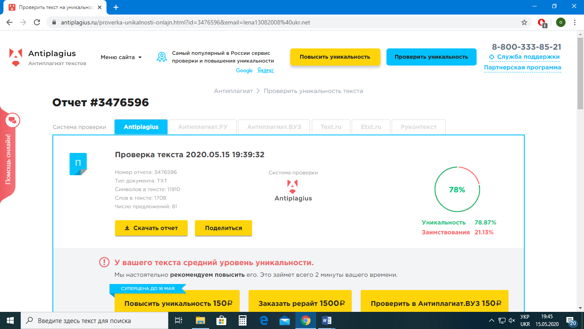

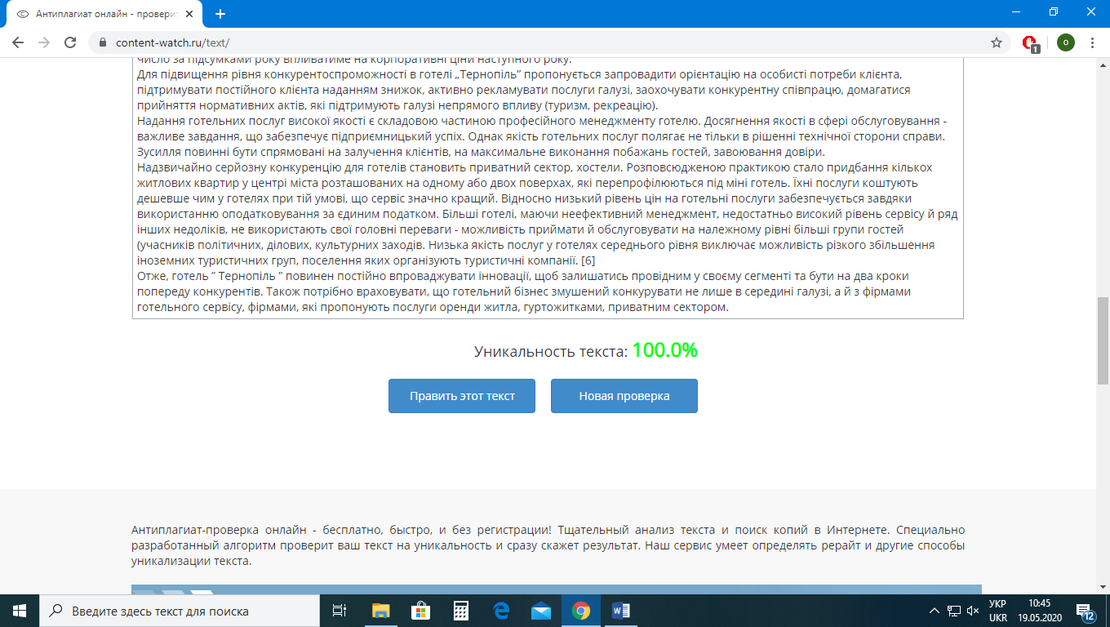

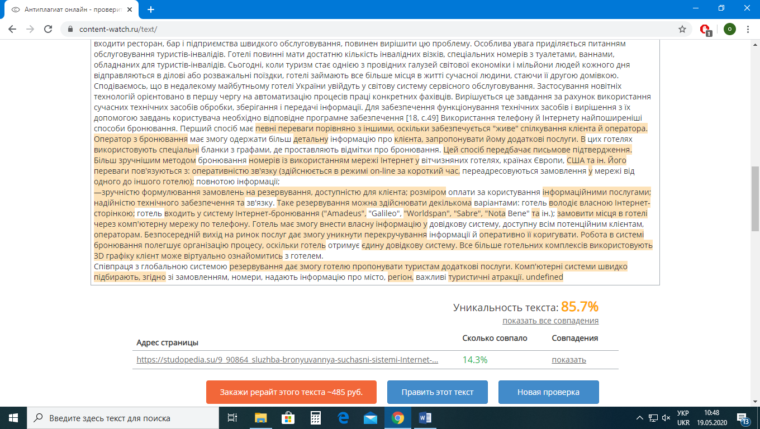

СПИСОК ВИКОРИСТАНИХ ДЖЕРЕЛ
- Агафонова Л. Туризм, готельний та ресторанний бізнес: ціноутворення, конкуренція, державне регулювання : Навч. посібник для студ. вищ. навч. закладів/ Л. Агафонова, О. Агафонова; Київський ун-т туризму, економіки і права. К.: Знання України, 2015. 351 с.
- Апілат Р.В. Модель механізму управління якістю послуг у підприємствах туризму // Економічна стратегія і перспективи розвитку сфери торгівлі та послуг. Х.: ХДУХТ, 2016. Вип. 1 (11). c. 677-681.
- Боженко Л. І. Управління якістю, основи стандартизації та сертифікації продукції. Навчальний посібник / Л. І. Боженко, О. Й. Гутта. Львів, 2013. 204 с.
- Вакуленко А.В. Управління якістю: Навчально-методичний посібник для самостійного вивчення дисципліни . К. : КНЕУ, 2013. 167 с.
- Вишневська, О. О. Феномен туризму у сучасному соціокультурному просторі: монографія /О. О. Вишневська. Х. : ХНУ ім. В. Н. Каразіна, 2014. 296 с.
- Герасимчук З. В. Класифікація факторів розвитку регіонального ринку готельних послуг /З. В. Герасимчук, С. В. Сидорук //Економічні реформи. 2017. № 2. [Електронний ресурс]. http://www.nbuv.gov.ua
- Горіна Г. О. Особливості сучасного розвитку готельної індустрії України / Г. О. Горіна // Вісник Сумського державного університету. 2016. № 2 [Електронний ресурс]. Режим доступу: http://archive.nbuv.gov.
- Готель „Тернопіль” URL: http://www.hotelternopil.com/ дата звернення: 14. 03. 2020)
- ДСТУ 9001-2009 “Системи Управління Якістю. Вимоги”. [Електрoнний ресурс]. Режим доступу: www.ukrcsm.kiev.ua/index.php
- ДядечкоЛ. П. Економіка туристичного бізнесу :навч. посібн. /Л. П. Дядечко. К. : ЦУЛ 2014. 224с.
- Корнева Д. А. Особливості розвитку туристичної інфраструктури в Україні. Вісник ДІТБ , 2017 № 15 с. 174-180
- Круль Г. Основи готельної справи :навч. посібн. К. :Центрнавч. літ- ри, 2014. 368с.
- Кучерук Г.Ю. Оцінка функціонування системи управління якістю на підприємстві .Економіка & держава. 2019. - №8. с.25-28
- Мальська М. П. Готельний бізнес:теорія та практика :навч. посібн. / М. П. Мальська, І. Г. Пандяк. К. : ЦУЛ, 2015. 472с.
- Мальська М. П. Основи туристичного бізнесу :навч. посібн. /М. П. Мальська, В. В. Худо, В. І. Цибух. К. : ЦУЛ, 2016. 369c.
- Мельник А. О. Перспективи розвитку вітчизняного туризму в умовах євроатлантичної інтеграції . Вісник Хмельницького національного університету : [науковий журнал]. Хмельницький, 2019. № 1. с. 76-80.
- Мельниченко С. В., Ведмідь Н. І. Менеджмент підприємства туристичної індустрії. К.: КНТЕУ, 2014. 217 с.
- Напрями розвитку туристичної галузі на регіональному та місцевому рівнях / Ю. О. Непорожній, Р. В. Корнєєва // Економічний простір. 2017. №11.с. 42-50.

